FOTO LEGENDA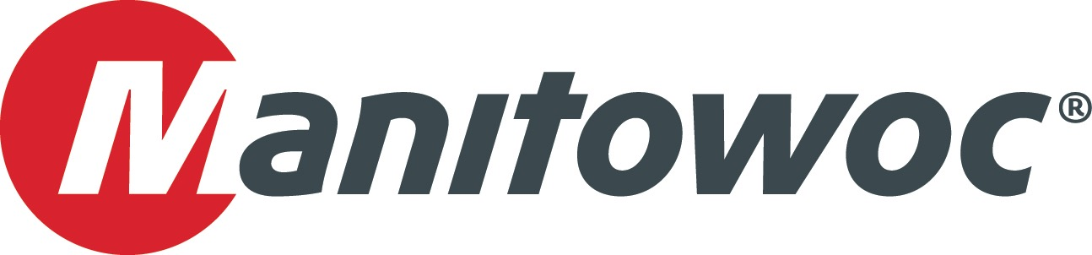

20 de setembro de 2016

**Corpinsa aumenta frota Potain no Panamá com quarta MCR 160**

Corpinsa, um dos maiores distribuidores da Manitowoc na América Central, acaba de adicionar sua quarta grua Potain MCR 160 a sua frota no Panamá. A grua torre já está em operação construindo edifícios residenciais ao longo da orla na Cidade do Panamá. De acordo com o CEO Raymond Mizrachi, a empresa investe em gruas torre que podem ser facilmente colocadas no interior de edifícios durante a construção — uma capacidade para a qual a Potain MCR 160 está se tornando conhecida, graças em parte à Corpinsa trazendo-a visibilidade no país. A MCR 160 pode ser montada em seções de mastros de 1,6 m e 2 m de largura, e possui 10 t de capacidade máxima. Ela pode ser equipada com até 50 m de lança principal, oferecendo 2,4 t de capacidade de carga na ponta da lança.

-FIM-

CONTATO

**Amy Marten** **Ricardo Rosa**

Manitowoc SE10

T +1 920 683 6345 T +1 312 548 8444

[amy.marten@manitowoc.com](mailto:chris.bratthauar@manitowoc.com)  [ricardo.rosa@se10.com](mailto:Damian.Joseph@se10.com)

SOBRE A MANITOWOC COMPANY, INC.   
Fundada em 1902, a The Manitowoc Company, Inc. é uma fabricante de guindastes e soluções de elevação com instalações de produção, distribuição e serviços em 20 países. A Manitowoc é reconhecida como uma das grandes inovadoras e fornecedoras de guindastes de esteira, guindastes de torre e guindastes móveis para a indústria da construção pesada. Os produtos da empresa são complementados por uma série de serviços de suporte líderes no setor. Em 2015, a receita da Manitowoc totalizou US$ 1,9 bilhão, sendo que mais da metade foi gerada fora dos Estados Unidos.

MANITOWOC CRANES

2401 South 30th Street - PO Box 70 - Manitowoc, WI 54221-0070

T +1 920 684 6621

[www.manitowoccranes.com](http://www.manitowoccranes.com)